Phần 1:
Entity | Attribute cần lưu | Khóa chính (PK) đề xuất
HOC_VIEN | MaHV, HoTen, NgaySinh | MaHV
KHOA_HOC | MaKH, TenKH, SoTietHoc | MaKH
DANG_KY | MaHV, MaKH, DiemSo | MaHV, MaKH

Phần 2:
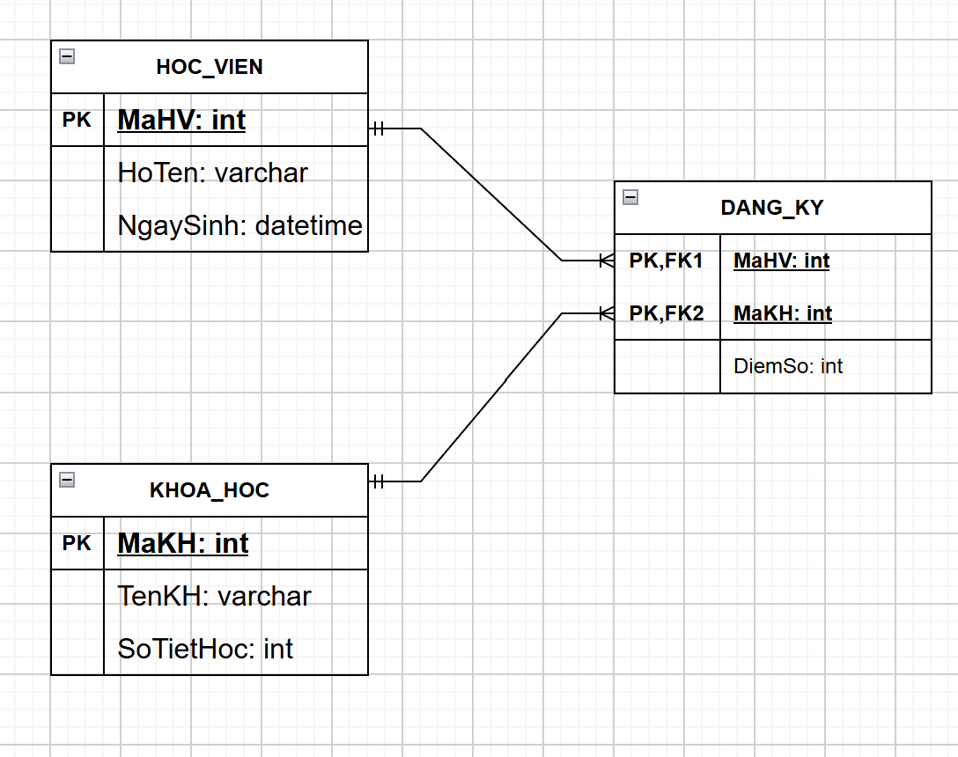
Phần 3:
MaHV | MaKH | TenKH | DiemSo
HV01 | KH01 | Nhập môn Lập trình | 8.5
HV01 | KH02 | Thiết kế CSDL | 9.0
HV02 | KH01 | Nhập môn Lập trình | 7.0

Cột TenKH đang vi phạm quy chuẩn 2NF
TenKH phải phụ thuộc vào MaKH và MaHV nhưng MaHV lại có thể đăng kí được nhiều khoa học( tên các khóa học khác nhau)
DiemSo phụ thuộc cả hai khóa chính nên không vi phạm 2NF
Đề xuất giải pháp:
Tách thành bảng KHOA_HOC bao gồm: MaKH, TenKH, SoTietHoc và bảng DANG_KY bao gồm: MaHV, MaKH, DiemSo

